**湖南艺术职业学院教务处**

**————————————**

**关于组织开展2019年秋季学期线上课程**

**学习的通知**

**各专业系、部：**

为丰富教学资源，给学生创造更多的学习自由与空间，经认真遴选，学院本学期推出《文化传统与现代文明》（任选）、《礼行天下 仪见倾心》（任选）、《中国古典小说鉴赏》（任选）、《军事理论》（必修）、《形势与政策》（必修）五门线上课程。

经过数据对接，以上课程已经正式上线，请选择了相关课程的学生登录平台开始学习，其中，所有大一、大二学生必须完成《形势与政策》（必修）课程的学习，2019级三年制大一学生必须完成《军事理论》（必修）课程的学习。全体修课学生须在2019年12月31日前完成修课，成绩以2019年12月31日晚上24:00数据为准，学生可根据自己情况合理安排时间。

具体学习方式见附件湖南艺术职业学院尔雅通识课学生学习手册。

湖南艺术职业学院教务处

2019年10月22日

**附件：湖南艺术职业学院尔雅通识课学生学习手册**

为了帮助学生更加顺利地完成线上课程的学习，特对本次学习的操作步骤详细说明，同学们可以根据此手册完成线上的学习，取得优异的成绩。

目录

关于电脑端登录 2

关于手机端登录 3

关于学习 4

网络课程学习常见问题解答 6

1.关于电脑端登录提示用户不存在 6

2.关于登录提示密码错误 6

3.关于登录之后没有课程 6

4.关于学习视频播放不了，任务点完成了下面章节不解锁 6

# 关于电脑端登录

我们的登录方式非常简便，在浏览器的网址栏输入平台网址、账号和密码就可以参加线上的学习。注意我们在登录的时候不需要另行注册，直接登录即可。

登录网址：http://arthn.fanya.chaoxing.com/portal

登录账号：学号

登录密码：初始密码123456（如果之前修改过密码，就用修改之后的密码登录）

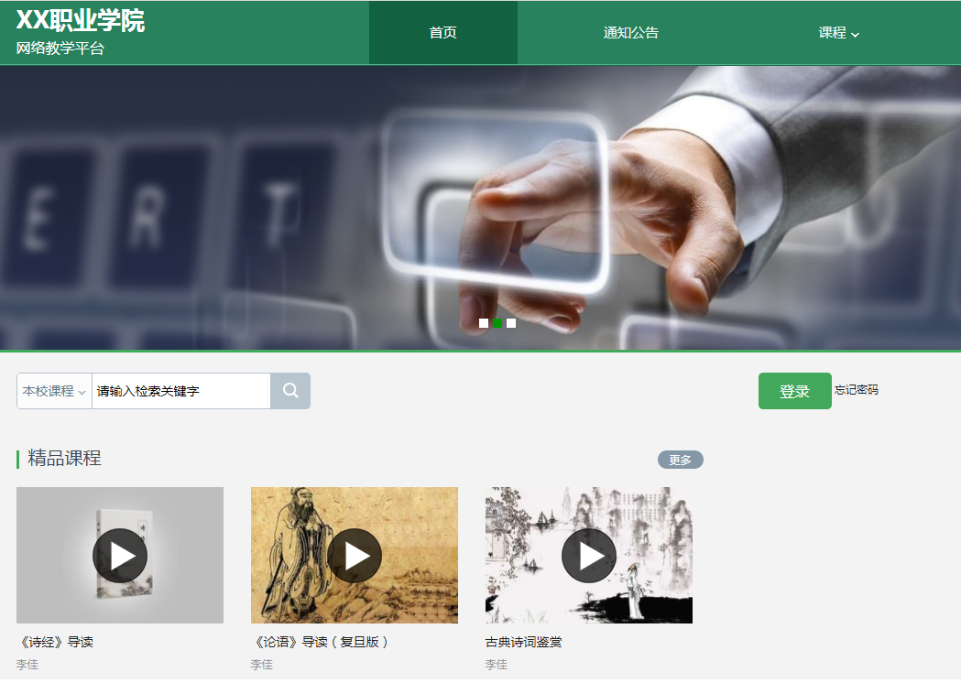

# 关于手机端登录

手机端需要下载学习通APP，可以通过应收市场直接搜索学习通进行下载。手机端登录的时候选择右下角“机构账号登录”登录，机构填写学校id：39730（在下拉内容中选择），账号是学号，密码跟电脑端密码一致。

注意事项：如果本人已经用手机号自行注册了账号，需要手动绑定学校学号。

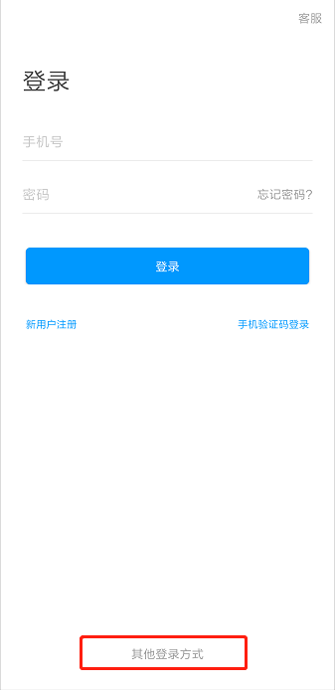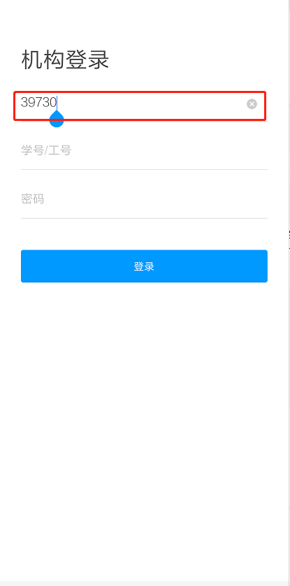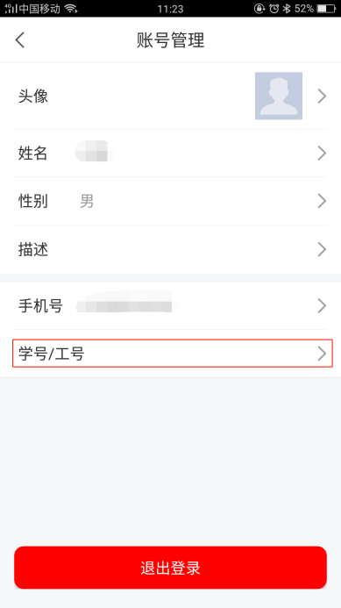

# 关于学习

我们线上课程的学习内容主要包括**课程视频（50%）、章节测验（20%）、考试（30%）**，主要完成这几个部分，我们才能拿到线上的成绩。

**课程视频**

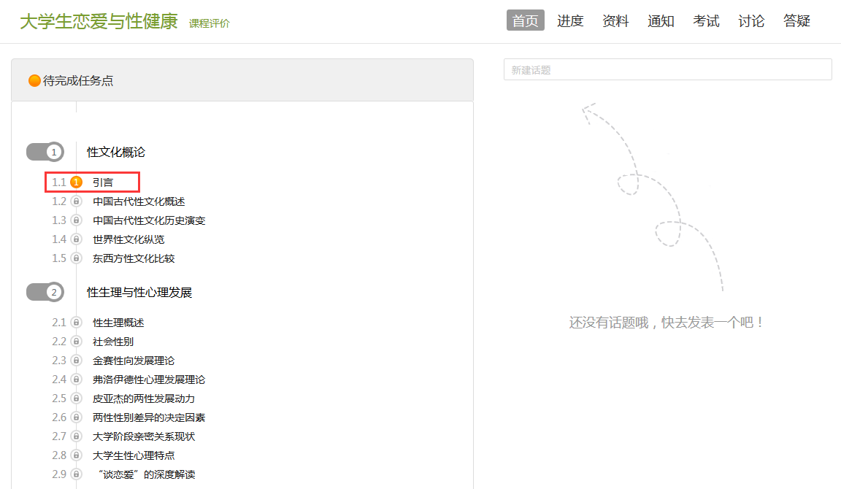

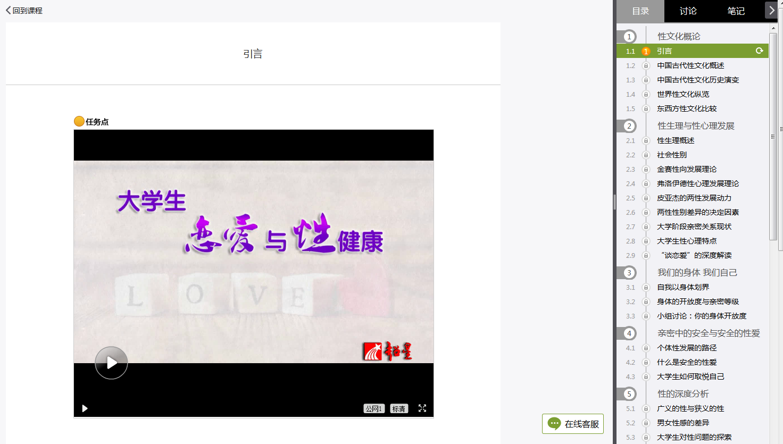

**章节测验**

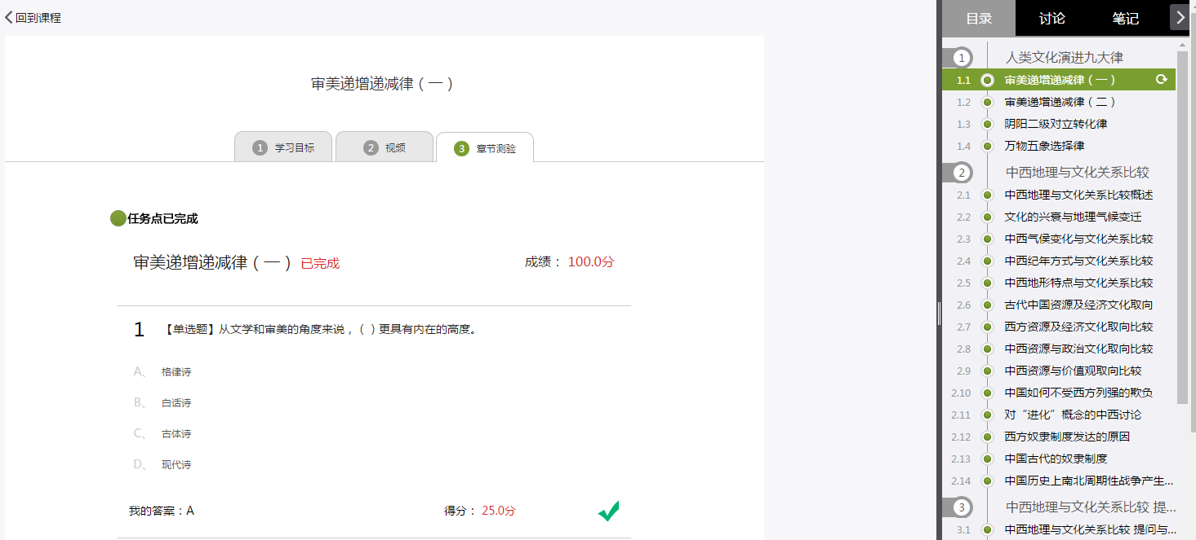

**考试**

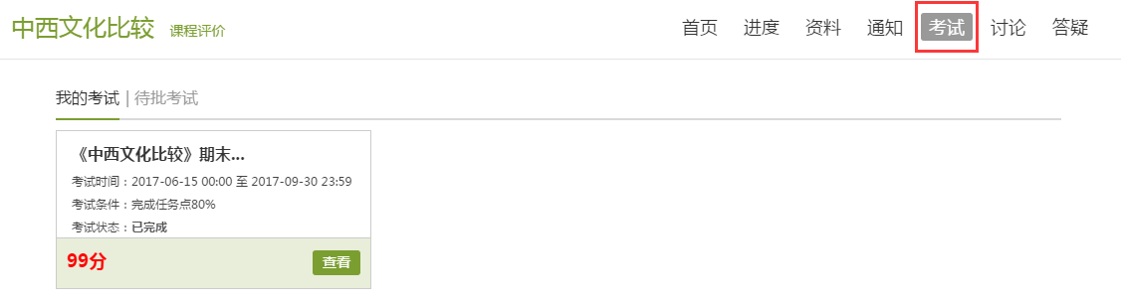

**关于成绩**

我们在学习的过程中可以随时查看自己的成绩，我们“当前分数”是我们的最终成绩，查看成绩的方式如下：

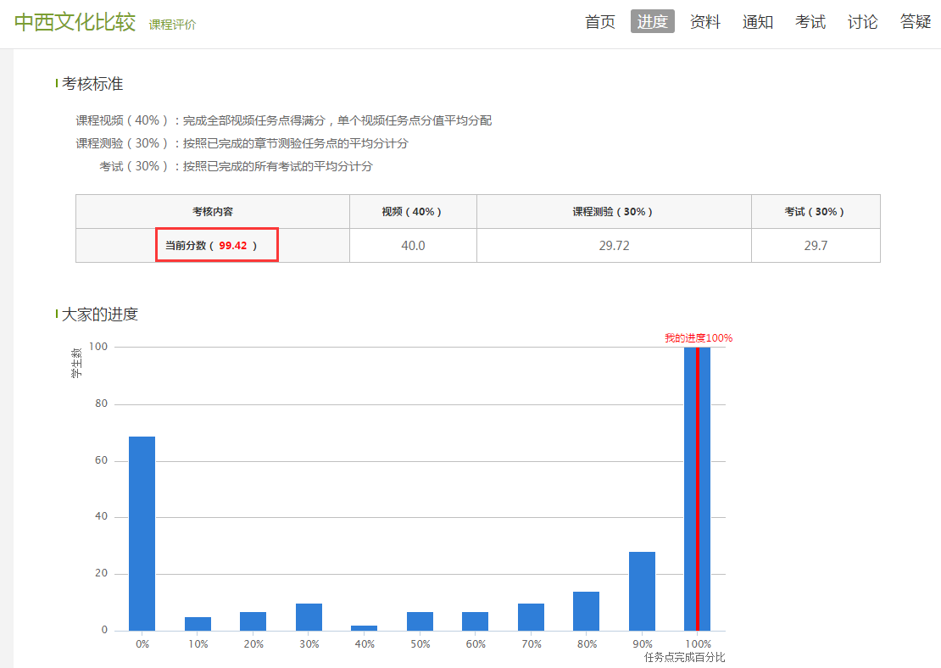

# 网络课程学习常见问题解答

## 1.关于电脑端登录提示用户不存在

解决办法：确定登录网址是否正确，如果登录网址没有问题，就可能是学校未将账号导入到后台，可以跟教师联系添加。

正确登录网址

湖南艺术职业学院**：http://arthn.fanya.chaoxing.com/portal**

## 2.关于登录提示密码错误

1.初始密码是123456。

2.之前是否修改过密码，确定密码键盘是否打开了大小写。如绑定了手机号码，可直接通过手机号码找回密码。

3.如以上都无法登陆，可以直接找在线客服。

## 3.关于登录之后没有课程

网络课程学习，必须在**正确的网址用学号登录。**

如果没有课程，首先考虑是不是没有用学号登录，如果登录没有错误，再确定自己是否已经选课，或者找任课老师确认。

## 4.关于学习视频播放不了，任务点完成了下面章节不解锁

1.超星视频支持多网络播放，如果视频播放不出来，可以切换公网1或者公网2。

2.如果任务点完成了不解锁，可以点击右侧目录后面的“复核”按钮。两个问题都不能解决，可以找右下角的在线客服。

